Analiza fizioloških, glasovnih i facijalnih reakcija u okviru multimodalne elicitacije emocija pomoću audio-vizualnih stimulacija

Seminarski rad iz kolegija “Obrambeni sustavi i tehnologije”, prvo izvješće

Studentski tim br. ...: <TBD: Voditelj tima upisati broj tima umjesto „...“, zatim iza dvotočke navesti svoje ime i prezime (voditelja), pa onda imena i prezimena svih članova tima, odvojiti zarezima>

24. studenoga 2014.

Sažetak – Izvješće prikazuje analizu zadanih fizioloških, glasovnih i facijalnih vremenskih serija za jednog zadanog ispitanika, čije su reakcije snimljene tijekom stimulacijske sekvence sastavljene od niza statičkih slika i semantički kongruentnih zvukova. Stimulacije su u sekvenci bile organizirane u sljedeće cjeline: Baseline1, Neutral1, Stres, Neutral2 i Baseline2. Za sve zadane vremenske serije provedena je statistička analiza razlika u reakcijama ispitanika između svake dvije cjeline stimulacijske sekvence, primjenom t-testa. Osim toga, za glasovne vremenske serije provedena je i analiza kašnjenja i vremena porasta. Za facijalne vremenske serije dodatno je provedena korelacijska analiza u odnosu na subjektivne iskaze ispitanika o stresnosti stimulacija, koji su prikupljeni pomoću Subjective Units of Distress skale, kao i u odnosu na vrijednosti pobuđenosti (engl. arousal) za prikazane slike i zvukove, na temelju baza International Affective Picture System (IAPS) i International Affective Digitized Sounds (IADS). Dobiveni rezultati prikazani su odgovarajućim vizualizacijama i tablicama, a najvažniji rezultati su prodiskutirani na kraju izvješća.

Uvod
<TBD: Voditelj tima napisati maksimalno 5 redaka koji je širi smisao i značaj ovakvih eksperimenata za evaluaciju mentalne spremnosti i otpornosti na stres u osoba koje se bave visoko rizičnim poslovima.>

Uloge pojedinih članova tima
U provedbi analize podataka te pisanju ovog izvješća, članovi studentskog tima sudjelovali su na sljedeći način:
- Ime Prezime – <TBD: Voditelj tima napisati ime i prezime, te poslove koje je obavila ova osoba. Nakon toga, treba u zagradi spomenuti sekcije ovog izvješća koje su vezane uz poslove koje je obavila ova osoba, kao npr. (sekcija 5.1 i odgovarajuća diskusija u sekciji 8)>
- Ime Prezime – <TBD: Voditelj tima napisati ime i prezime, te poslove koje je obavila ova osoba. Nakon toga, treba u zagradi spomenuti sekcije ovog izvješća koje su vezane uz poslove koje je obavila ova osoba, kao npr. (sekcija 5.1 i odgovarajuća diskusija u sekciji 8)>
- Ime Prezime – <TBD: Voditelj tima napisati ime i prezime, te poslove koje je obavila ova osoba. Nakon toga, treba u zagradi spomenuti sekcije ovog izvješća koje su vezane uz poslove koje je obavila ova osoba, kao npr. (sekcija 5.1 i odgovarajuća diskusija u sekciji 8)>
- ... <TBD: Voditelj tima dopisati sve ostale članove tima i poslove koje su obavili, na isti način kao za prethodne>.

Stimulacijska sekvenca
<TBD: Voditelj tima ubaciti sliku cjelokupne sekvence, te napisati nekoliko rečenica o njoj, npr. iz kojih baza stimulacija su preuzete slike i zvukovi, zašto postoji adaptacijski period, Baseline1 i Baseline2, zašto nakon svake stimulacije dolazi „+“...>

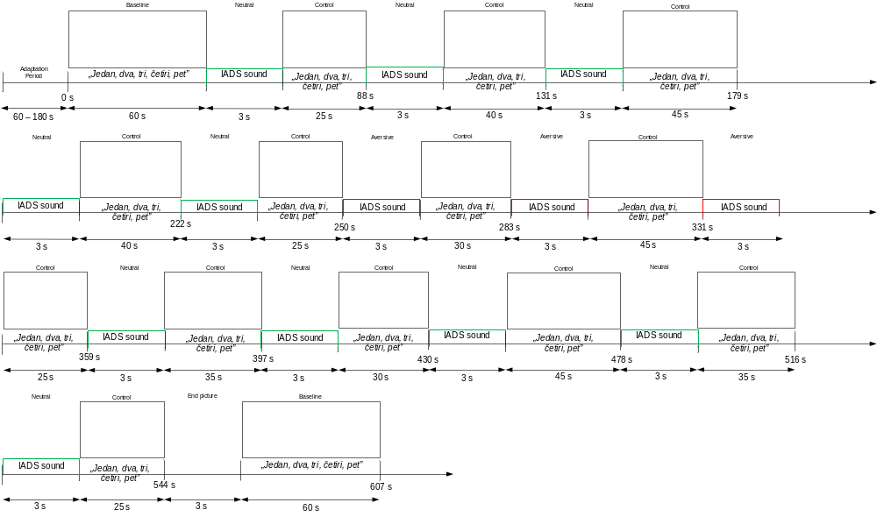
Slika 1. <TBD: Voditelj tima staviti naslov slike. Generalna uputa za slike: Slike treba pozicionirati nakon što se sliku prvi puta spominje u tekstu (najbolje na istoj stranici, ili na stranici iza spominjanja u tekstu). Paziti da tekst na slici bude čitljiv nakon ispisa, izbjegavati slike s malim tekstom koje su niske razlučivosti. Ako ste sliku preuzeli iz nekog izvora (tj. niste ju sami napravili), trebate obavezno na kraju naslova slike staviti broj izvora u uglatim zagradama iz kojeg ste sliku preuzeli, npr. „Preuzeto iz [1].“>

Čitanje snimljenih podataka i usklađivanje s vremenskima oznakama stimulacija
U ovom izvješću studentski tim koristio je snimljene podatke pod nazivom „Data...“, koje su ustupili predmetni nastavnici. <TBD: Voditelj tima u prethodnoj rečenici treba upisati konkretni broj umjesto „...“ tako da naziv odgovara podacima za njegov/njezin tim>
<TBD: Zaduženi član(ovi) tima opisati ukratko kako je provedeno čitanje podataka iz snimljenih datoteka. Neke od stvari koje se mogu spomenuti u ovoj sekciji odnose se na nazive i vrste datoteka u koje su podaci bili pohranjeni, na koji način su podaci učitani u alat za analizu (MATLAB), kako su podaci nakon učitavanja usklađeni s vremenskim oznakama stimulacija, da li su vremenske oznake stimulacija/parova stimulacija/cjelina stimulacijske sekvence ručno kodirane prije početka analize, ili su izdvojene algoritamski itd.>

Rezultati analize fizioloških reakcija

Vremenska serija <TBD: Voditelj tima staviti kraticu prve fiziološke vremenske serije iz prezentacije u kojoj se nalazi zadatak koji je zadan studentskom timu >
<TBD: Zaduženi član(ovi) tima staviti rezultate u obliku odgovarajuće slike i tablice te ih ukratko opisati. Posebno, napomenuti da li se u analizi vremenska serija promatrala na cijelom području pojedinih cjelina stimulacijske sekvence ili samo na određenim dijelovima i nad kojim. U izradi tablice prikazati sve potrebne srednje vrijednosti, standardne devijacije i brojeve uzoraka, sa i bez poduzorkovanja. Spomenuti na koji je točno način izvršeno poduzorkovanje.>

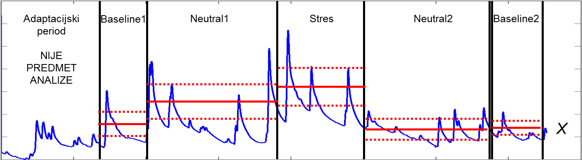
Slika 2. <TBD: Zaduženi član(ovi) tima staviti odgovarajuću sliku i naslov slike.>

Tablica 1. <TBD: Zaduženi član(ovi) tima staviti odgovarajući naslov tablice, te upisati srednje vrijednosti, standardne devijacije, brojeve uzoraka, te p-vrijednosti i označiti zvjezdicom one vrijednosti koje su statistički značajne.>
Bez poduzork.  Sa. poduzork. | Baseline1  Sr. vrij. ± std. dev.  N_{Baseline1}  Sr. vrij. ± std. dev.  N_{Baseline1} | Neutral1  Sr. vrij. ± std. dev.  N_{Baseline1}  Sr. vrij. ± std. dev.  N_{Baseline1} | Stres  Sr. vrij. ± std. dev.  N_{Baseline1}  Sr. vrij. ± std. dev.  N_{Baseline1} | Neutral2  Sr. vrij. ± std. dev.  N_{Baseline1}  Sr. vrij. ± std. dev.  N_{Baseline1} | Baseline2  Sr. vrij. ± std. dev.  N_{Baseline1}  Sr. vrij. ± std. dev.  N_{Baseline1}
Baseline1 |  | p_{bez_poduzork}*  p_{sa_poduzork} | p_{bez_poduzork}*  p_{sa_poduzork}* |  | p_{bez_poduzork}*  p_{sa_poduzork}
Neutral1 |  |  | p_{bez_poduzork}*  p_{sa_poduzork} | p_{bez_poduzork}*  p_{sa_poduzork}
Stres |  |  |  | p_{bez_poduzork}*  p_{sa_poduzork} | p_{bez_poduzork}*  p_{sa_poduzork}*
Neutral2 |  |  |  |  | p_{bez_poduzork}*  p_{sa_poduzork}
*p<0.05

Vremenska serija <TBD: Voditelj tima staviti kraticu druge fiziološke vremenske serije iz prezentacije u kojoj se nalazi zadatak koji je zadan studentskom timu >
<TBD: Zaduženi član(ovi) tima staviti rezultate u obliku odgovarajuće slike i tablice te ih ukratko opisati. Posebno, napomenuti da li se u analizi vremenska serija promatrala na cijelom području pojedinih cjelina stimulacijske sekvence ili samo na određenim dijelovima i nad kojim. U izradi tablice prikazati sve potrebne srednje vrijednosti, standardne devijacije i brojeve uzoraka, sa i bez poduzorkovanja. Spomenuti na koji je točno način izvršeno poduzorkovanje.>

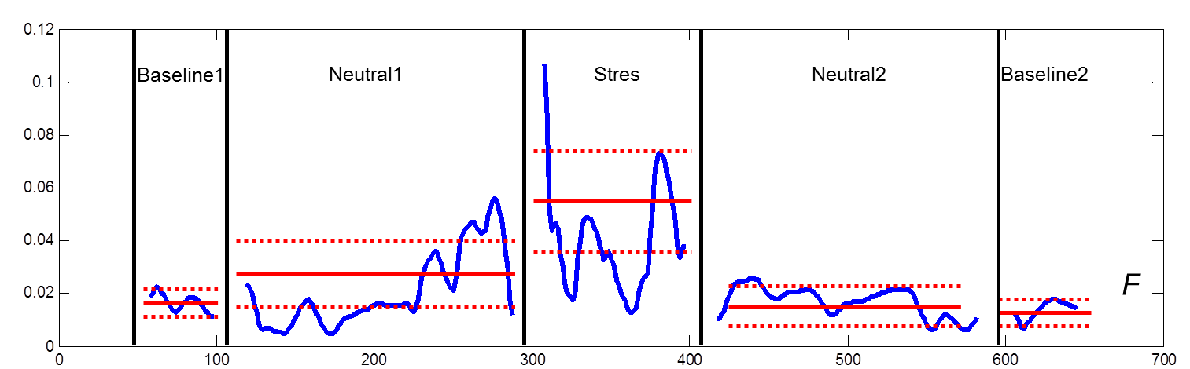
Slika 3. <TBD: Zaduženi član tima staviti odgovarajuću sliku i naslov slike.>

Tablica 2. <TBD: Zaduženi član(ovi) tima staviti odgovarajući naslov tablice, te upisati srednje vrijednosti, standardne devijacije, brojeve uzoraka, te p-vrijednosti i označiti zvjezdicom one vrijednosti koje su statistički značajne.>
Bez poduzork.  Sa. poduzork. | Baseline1  Sr. vrij. ± std. dev.  N_{Baseline1}  Sr. vrij. ± std. dev.  N_{Baseline1} | Neutral1  Sr. vrij. ± std. dev.  N_{Baseline1}  Sr. vrij. ± std. dev.  N_{Baseline1} | Stres  Sr. vrij. ± std. dev.  N_{Baseline1}  Sr. vrij. ± std. dev.  N_{Baseline1} | Neutral2  Sr. vrij. ± std. dev.  N_{Baseline1}  Sr. vrij. ± std. dev.  N_{Baseline1} | Baseline2  Sr. vrij. ± std. dev.  N_{Baseline1}  Sr. vrij. ± std. dev.  N_{Baseline1}
Baseline1 |  | p_{bez_poduzork}*  p_{sa_poduzork} | p_{bez_poduzork}*  p_{sa_poduzork}* |  | p_{bez_poduzork}*  p_{sa_poduzork}
Neutral1 |  |  | p_{bez_poduzork}*  p_{sa_poduzork} | p_{bez_poduzork}*  p_{sa_poduzork}
Stres |  |  |  | p_{bez_poduzork}*  p_{sa_poduzork} | p_{bez_poduzork}*  p_{sa_poduzork}*
Neutral2 |  |  |  |  | p_{bez_poduzork}*  p_{sa_poduzork}
*p<0.05

Vremenska serija <TBD: Voditelj tima staviti kraticu treće fiziološke vremenske serije iz prezentacije u kojoj se nalazi zadatak koji je zadan studentskom timu>
<TBD: Zaduženi član(ovi) tima staviti rezultate u obliku odgovarajuće slike i tablice te ih ukratko opisati. Posebno, napomenuti da li se u analizi vremenska serija promatrala na cijelom području pojedinih cjelina stimulacijske sekvence ili samo na određenim dijelovima i nad kojim. U izradi tablice prikazati sve potrebne srednje vrijednosti, standardne devijacije i brojeve uzoraka, sa i bez poduzorkovanja. Spomenuti na koji je točno način izvršeno poduzorkovanje.>

Slika 4. <TBD: Zaduženi član tima staviti odgovarajuću sliku i naslov slike.>

Tablica 3. <TBD: Zaduženi član(ovi) tima staviti odgovarajući naslov tablice, te upisati srednje vrijednosti, standardne devijacije, brojeve uzoraka, te p-vrijednosti i označiti zvjezdicom one vrijednosti koje su statistički značajne.>
Bez poduzork.  Sa. poduzork. | Baseline1  Sr. vrij. ± std. dev.  N_{Baseline1}  Sr. vrij. ± std. dev.  N_{Baseline1} | Neutral1  Sr. vrij. ± std. dev.  N_{Baseline1}  Sr. vrij. ± std. dev.  N_{Baseline1} | Stres  Sr. vrij. ± std. dev.  N_{Baseline1}  Sr. vrij. ± std. dev.  N_{Baseline1} | Neutral2  Sr. vrij. ± std. dev.  N_{Baseline1}  Sr. vrij. ± std. dev.  N_{Baseline1} | Baseline2  Sr. vrij. ± std. dev.  N_{Baseline1}  Sr. vrij. ± std. dev.  N_{Baseline1}
Baseline1 |  | p_{bez_poduzork}*  p_{sa_poduzork} | p_{bez_poduzork}*  p_{sa_poduzork}* |  | p_{bez_poduzork}*  p_{sa_poduzork}
Neutral1 |  |  | p_{bez_poduzork}*  p_{sa_poduzork} | p_{bez_poduzork}*  p_{sa_poduzork}
Stres |  |  |  | p_{bez_poduzork}*  p_{sa_poduzork} | p_{bez_poduzork}*  p_{sa_poduzork}*
Neutral2 |  |  |  |  | p_{bez_poduzork}*  p_{sa_poduzork}
*p<0.05

Rezultati analize glasovnih reakcija

Vremenska serija <TBD: Voditelj tima staviti kraticu prve glasovne vremenske serije iz prezentacije u kojoj se nalazi zadatak koji je zadan studentskom timu >
<TBD: Zaduženi član(ovi) tima staviti rezultate u obliku odgovarajuće slike i tablice te ih ukratko opisati. Posebno, napomenuti da li se u analizi vremenska serija promatrala na cijelom području pojedinih cjelina stimulacijske sekvence ili samo na određenim dijelovima i nad kojim. U izradi tablice prikazati sve potrebne srednje vrijednosti, standardne devijacije i brojeve uzoraka, sa i bez poduzorkovanja. Spomenuti na koji je točno način izvršeno poduzorkovanje.>

Slika 5. <TBD: Zaduženi član(ovi) tima staviti odgovarajuću sliku i naslov slike.>

Tablica 4. <TBD: Zaduženi član(ovi) tima staviti odgovarajući naslov tablice, te upisati srednje vrijednosti, standardne devijacije, brojeve uzoraka, te p-vrijednosti i označiti zvjezdicom one vrijednosti koje su statistički značajne.>
Bez poduzork.  Sa. poduzork. | Baseline1  Sr. vrij. ± std. dev.  N_{Baseline1}  Sr. vrij. ± std. dev.  N_{Baseline1} | Neutral1  Sr. vrij. ± std. dev.  N_{Baseline1}  Sr. vrij. ± std. dev.  N_{Baseline1} | Stres  Sr. vrij. ± std. dev.  N_{Baseline1}  Sr. vrij. ± std. dev.  N_{Baseline1} | Neutral2  Sr. vrij. ± std. dev.  N_{Baseline1}  Sr. vrij. ± std. dev.  N_{Baseline1} | Baseline2  Sr. vrij. ± std. dev.  N_{Baseline1}  Sr. vrij. ± std. dev.  N_{Baseline1}
Baseline1 |  | p_{bez_poduzork}*  p_{sa_poduzork} | p_{bez_poduzork}*  p_{sa_poduzork}* |  | p_{bez_poduzork}*  p_{sa_poduzork}
Neutral1 |  |  | p_{bez_poduzork}*  p_{sa_poduzork} | p_{bez_poduzork}*  p_{sa_poduzork}
Stres |  |  |  | p_{bez_poduzork}*  p_{sa_poduzork} | p_{bez_poduzork}*  p_{sa_poduzork}*
Neutral2 |  |  |  |  | p_{bez_poduzork}*  p_{sa_poduzork}
*p<0.05

Vremenska serija <TBD: Voditelj tima staviti kraticu druge glasovne vremenske serije iz prezentacije u kojoj se nalazi zadatak koji je zadan studentskom timu >
<TBD: Zaduženi član(ovi) tima staviti rezultate u obliku odgovarajuće slike i tablice te ih ukratko opisati. Posebno, napomenuti da li se u analizi vremenska serija promatrala na cijelom području pojedinih cjelina stimulacijske sekvence ili samo na određenim dijelovima i nad kojim. U izradi tablice prikazati sve potrebne srednje vrijednosti, standardne devijacije i brojeve uzoraka, sa i bez poduzorkovanja. Spomenuti na koji je točno način izvršeno poduzorkovanje.>

Slika 6. <TBD: Zaduženi član(ovi) tima staviti odgovarajuću sliku i naslov slike.>

Tablica 5. <TBD: Zaduženi član(ovi) tima staviti odgovarajući naslov tablice, te upisati srednje vrijednosti, standardne devijacije, brojeve uzoraka, te p-vrijednosti i označiti zvjezdicom one vrijednosti koje su statistički značajne.>
Bez poduzork.  Sa. poduzork. | Baseline1  Sr. vrij. ± std. dev.  N_{Baseline1}  Sr. vrij. ± std. dev.  N_{Baseline1} | Neutral1  Sr. vrij. ± std. dev.  N_{Baseline1}  Sr. vrij. ± std. dev.  N_{Baseline1} | Stres  Sr. vrij. ± std. dev.  N_{Baseline1}  Sr. vrij. ± std. dev.  N_{Baseline1} | Neutral2  Sr. vrij. ± std. dev.  N_{Baseline1}  Sr. vrij. ± std. dev.  N_{Baseline1} | Baseline2  Sr. vrij. ± std. dev.  N_{Baseline1}  Sr. vrij. ± std. dev.  N_{Baseline1}
Baseline1 |  | p_{bez_poduzork}*  p_{sa_poduzork} | p_{bez_poduzork}*  p_{sa_poduzork}* |  | p_{bez_poduzork}*  p_{sa_poduzork}
Neutral1 |  |  | p_{bez_poduzork}*  p_{sa_poduzork} | p_{bez_poduzork}*  p_{sa_poduzork}
Stres |  |  |  | p_{bez_poduzork}*  p_{sa_poduzork} | p_{bez_poduzork}*  p_{sa_poduzork}*
Neutral2 |  |  |  |  | p_{bez_poduzork}*  p_{sa_poduzork}
*p<0.05

Vrijeme kašnjenja i vrijeme trajanja odziva
<TBD: Zaduženi član(ovi) tima napisati kako se definira vrijeme kašnjenja i vrijeme trajanja odziva, te popuniti sljedeću tablicu.>

Tablica 6. <TBD: Zaduženi član(ovi) tima staviti odgovarajući naslov tablice, te upisati vremena kašnjenja i trajanja odziva u sekundama.>
Baseline1 | Neutral1 | Stres | Neutral2 | Baseline2
T_{kašnjenja}  T_{trajanja odziva} | T_{kašnjenja}  T_{trajanja odziva} | T_{kašnjenja}  T_{trajanja odziva} | T_{kašnjenja}  T_{trajanja odziva} | T_{kašnjenja}  T_{trajanja odziva}

Rezultati analize facijalnih reakcija

Vremenska serija Eye Closure X
Baseline1 i Baseline2 nisu razmatrani iz razloga što se u cijelosti sastoje od „+“ stimulacije koja se nije razmatrala za ove značajke. Promatrane sekvence su redom: Neutral1, Stres, Neutral2
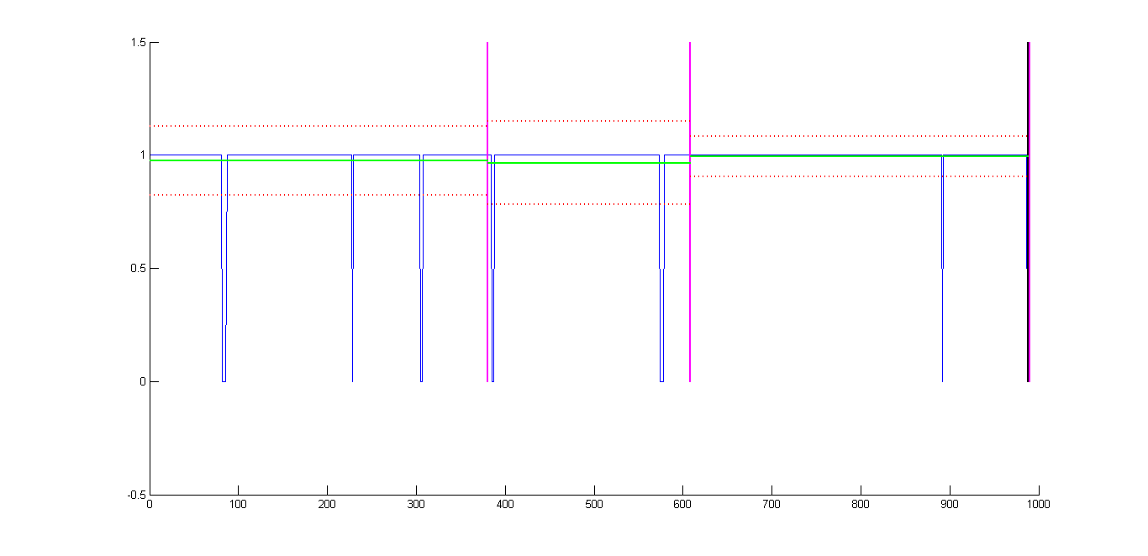
Slika 7. Eye Closure X

Tablica 7. Eye Closure X
Bez poduzork.  Sa. poduzork. | Baseline1  -  -  -  - | Neutral1  0.9763± 0.1523  380  1 ± 0  38 | Stres  0.9649± 0.1844  228  1. ± 0  23 | Neutral2  0.9921± 0.0886  380  1 ± 0  38 | Baseline2  -  -  -  -
Baseline1 |  | -  - | -  - |  | -  -
Neutral1 |  |  | 0.4320  0* | 0.0811  0*
Stres |  |  |  | 0.0378*  0* | -  -
Neutral2 |  |  |  |  | -  -
*p<0.05
Poduzorkovanje rađeno je korištenjem metode matlab metode „Downsampling“. Uzet je svaki 10 uzorak!

Srednje vrijednosti značajke za sve promatrane segmente su približno vrijednosti „1“, što za posljedicu nosi male razlike između vrijednosti elemenata vektora FACIAL

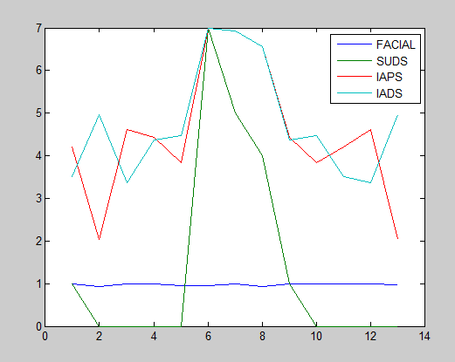
Slika 8. Analiza korelacije sa subjektivnim iskazom ispitanika i emocionalnom anotacijom stimulacija (Eye Closure X)

Eye Closure X
 | SUDS | IAPS | IADS
FACIAL | -0.2471 (0.4157)* | 0.0449 (0.8843) | -0.4533 (0.1198)*
SUDS |  | 0.8346 (3.8724e-4)* | 0.8649 (1.3530e-4)*
IAPS |  |  | 0.5832 (0.0364)*
*p<0.05

Vremenska serija Translation Z
Baseline1 i Baseline2 nisu razmatrani iz razloga što se u cijelosti sastoje od „+“ stimulacije koja se nije razmatrala za ove značajke. Promatrane sekvence su redom: Neutral1, Stres, Neutral2

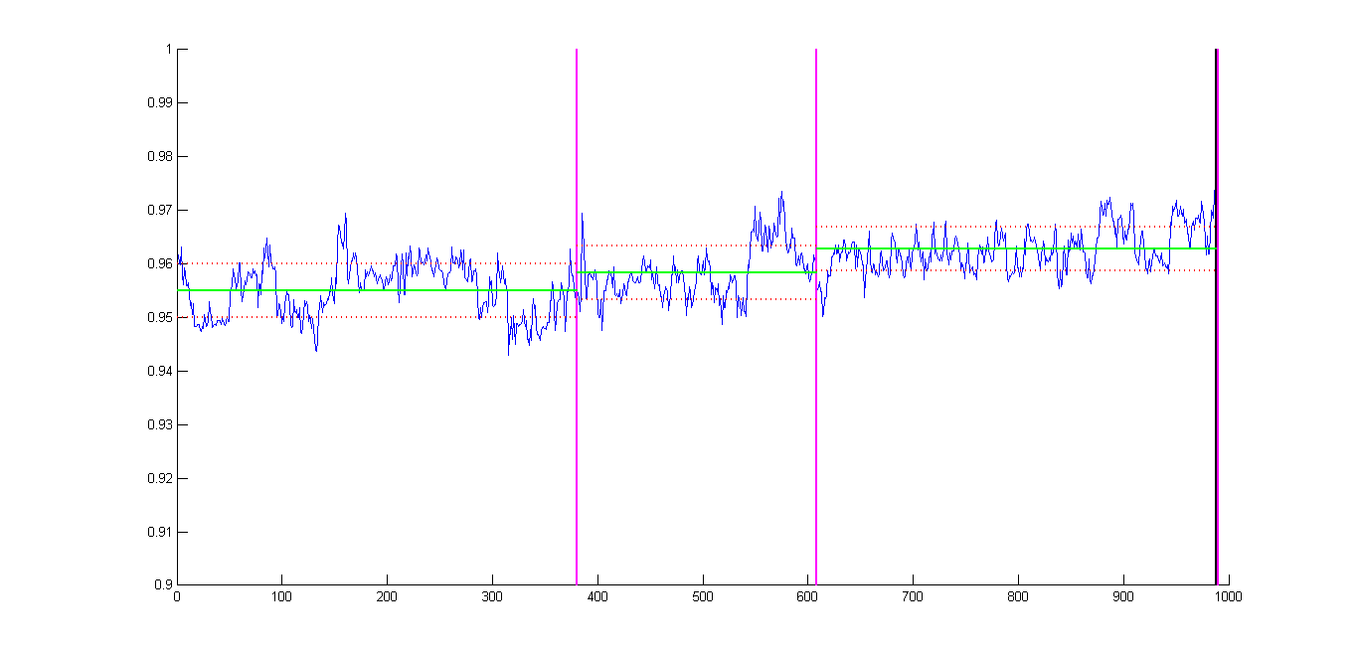
Slika 9. Translation Z

Tablica 8. Translation Z
Bez poduzork.  Sa. poduzork. | Baseline1  -  -  -  - | Neutral1  0.9550± 0.0050  380  0.9555 ± 0.0051  38 | Stres  0.9584± 0.0049  228  0.9574. ± 0.0044  23 | Neutral2  0.9627± 0.0041  380  0.9630 ± 0.0042  38 | Baseline2  -  -  -  -
Baseline1 |  | -  - | -  - |  | -  -
Neutral1 |  |  | 7.9804e15*  0.1328 | 1.4049e-089* 1.3079e-009*
Stres |  |  |  | 8.4891e-026* 1.1126e-005* | -  -
Neutral2 |  |  |  |  | -  -
*p<0.05
Poduzorkovanje rađeno je korištenjem metode matlab metode „Downsampling“. Uzet je svaki 10 uzorak!

Srednje vrijednosti značajke za sve promatrane segmente su približno vrijednosti „1“, što za posljedicu nosi male razlike između vrijednosti elemenata vektora FACIAL

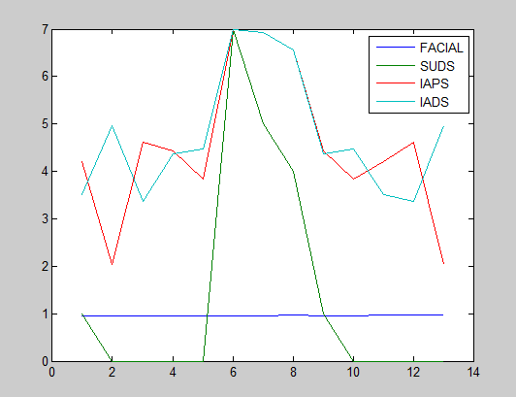
Slika 10. Analiza korelacije sa subjektivnim iskazom ispitanika i emocionalnom anotacijom stimulacija (Translation Z)

 | SUDS | IAPS | IADS
FACIAL | -0.1409 (0.6461) | -0.0254 (0.9344) | -0.1324 (0.6663)
SUDS |  | 0.8346 (3.8724e-4)* | 0.8649 (1.3530e-4)*
IAPS |  |  | 0.5832 (0.0364)*
*p<0.05

Diskusija rezultata
<TBD: Zaduženi član(ovi) tima prodiskutirati najistaknutije rezultate usporedne analize između cjelina stimulacijske sekvence, zasebno za fiziologiju, glas, lice – npr. koliko ima statistički značajnih rezultata u svakom pojedinom modalitetu, sa u odnosu na bez poduzorkovanja. Da li eventualno postoje parovi cjelina između kojih se pojavljuju statistički značajne razlike i u nekoj fiziološkoj, i u nekoj glasovnoj i u nekoj facijalnoj vremenskoj seriji (posebno napomenuti ako se to događa u slučaju kada je napravljeno poduzorkovanje). Za glas se dodatno može spomenuti koja cjelina ima najveće, a koja cjelina ima najmanje vrijeme kašnjenja, odnosno vrijeme trajanja odziva, i kakva su ova vremena ako se izraze u postocima spram vremena izračunatih za Baseline1 cjelinu (npr. najveće vrijeme kašnjenja predstavlja 25% povećanje, a najmanje vrijeme kašnjenja predstavlja 10% smanjenje u odnosu na Baseline1). Svi drugi oblici diskusije rezultata su dobrodošli, npr. ako uočite da neki rezultati potvrđuju vaša ranija očekivanja, ako su neki rezultati u suprotnosti s vašim očekivanjima itd.>

Literatura
[1] <TBD: Ovo su upute za navođenje stavki u sekciji Literatura. Ispod možete naći primjer informacija koje treba navesti ako se radi o knjizi [2], članku u časopisu [3], članku u zborniku konferencije [4], patentu [5], tehničkom izvješću [6], elektroničkoj knjizi [7], te elektroničkim priručnicima i izvješćima [8]. Ako neke informacije o određenom izvoru ne možete naći, npr. datum objave elektroničke knjige, izostavite ih. Kod nekih djela, autori ne moraju biti specifični ljudi, već firme, organizacije, ili institucije. U literaturi se preporučuju barem 3 stavke, a potrebno je iz izvješća ukloniti sve stavke ispod koje su dane samo kao primjer i ne predstavljaju literaturu za ovo izvješće.>
[2] S. M. Sze, Physics of Semiconductor Devices, 2nd Edn., Wiley, New York, 1981.
[3] D. S. Lee and J. G. Fossum, “Energy Band Distortion in Highly Doped Silicon”, IEEE Transactions on Electronic Devices, vol. 30, p. 626, 1983.
[4] D. B. Payne and J. R. Stern, “Wavelength-switched passively coupled single-mode optical network,” in Proceedings of IOOC-ECOC, 1985, pp. 585–590.
[5] G. Brandli and M. Dick, “Alternating current fed power supply,” U.S. Patent 4 084 217, Nov. 4, 1978.
[6] E. E. Reber, R. L. Mitchell, and C. J. Carter, “Oxygen absorption in the Earth’s atmosphere,” Aerospace Corp., Los Angeles, CA, Tech. Rep. TR-0200 (4230-46)-3, Nov. 1968.
[7] J. Jones. (10. svibnja 1991.). Networks. (2nd ed.) [Online]. http://www.atm.com. Datum pristupa: 14. veljače 1999.
[8] S. L. Talleen. (lipanj 1996.). The Intranet Architecture: Managing information in the new paradigm. Amdahl Corp., CA. [Online]. http://www.amdahl.com/doc/products/bsg/intra/infra/html. Datum pristupa: 8. lipnja 1998.

